**无菌小鼠肠道粪菌移植**

**Gut Microbes Transplantation of Germ-free Mice**

杨雨婷1,#，蒋先洪2,#，贺中明3,#，张天阳1,#, 商海涛1, *，魏泓1, 2, *

1中山大学附属第一医院无菌动物研究平台，广州；2，3第三军医大学基础医学院实验动物学教研室，重庆

*通讯作者邮箱：[weihong63528@163.com](mailto:weihong63528@163.com)；[shanght@mail.sysu.edu.cn](mailto:shanght@mail.sysu.edu.cn)

#共同第一作者/同等贡献

**摘要：**将单菌、多菌或菌群移植到无菌小鼠体内，可通过小鼠模型直接研究细菌和表型的因果关系，是研究、筛选、评价细菌体内功能的重要方法。特别是将人的粪便经处理后移植到无菌小鼠，即粪菌移植(Fecal microbiota transplantation, FMT) ，可通过小鼠模型直接研究肠道菌群和人类健康或疾病的因果关系，是人体微生物组和疾病微生物组研究的重要方法。这里，我们详细描述如何进行细菌样品采集、处理、移植、评价，从而实现无菌小鼠肠道细菌移植的整个过程和技术方法。

**关键词：**无菌小鼠，粪菌移植(FMT) ，人源化菌群小鼠

**研究背景**

近年来微生物组的研究颠覆了人们对许多疾病的认知，已经证实肿瘤、消化、精神、代谢、心血管等多种疾病均与肠道菌群变化密切相关。无菌动物是指利用现有方法检测不到一切活的微生物和寄生虫的动物。从出生开始，无菌动物在其整个生命周期中均生活在与外界完全隔离的无菌环境中，其体内和体表不含有任何的微生物。其绝对无菌的微生物背景使其成为人体微生物组研究的理想模式动物和核心技术工具。无菌动物可以为疾病微生物组及靶标的预防、诊断、治疗和转化医学研究提供重要的支撑条件。将菌株或菌群移植到无菌动物体内可以研究、筛选、评价、鉴定微生物功能，是应用无菌动物研究微生物功能及作用机制的重要手段和实验方法。

**原理**

微生物样品经过处理后，通过灌胃的方法，将微生物由小鼠口腔直接注入到小鼠胃中，使其在小鼠肠道定植，从而实现无菌小鼠肠道微生物移植，研究微生物在无菌小鼠的功能和作用机制等。

**材料与试剂**

1. 15mL离心管（Thermo Scientific Nunc，catalog number:339650）
2. 1.5mL离心管（Thermo Scientific Nunc，catalog number:32195455321）
3. 2mL冻存管（CORNING, catalog number:430488）
4. 网滤筛（绿若筛网制品厂，catalog number:0565）
5. 粪便采集器 （上海鼎杰生物科技有限公司，catalog number:DYC-524）
6. 磷酸盐缓冲盐（碧云天生物技术公司，Beyotime，catalog number:C0221A）
7. 氯化钠溶液（四川科伦药业股份有限公司，catalog number:B14200853444）
8. 哥伦比亚CNA血琼脂平板（9cm）（青岛海博生物，catalog number:HBPM0153）
9. 纱布
10. 无菌甘油 （Millipore Sigma, catalog number:G7893）
11. 液氮
12. 封口膜 （PARAFILM，catalog number:P7793-1EA）
13. 1mL无菌注射器（上海康德莱企业发展集团股份有限公司，catalog number:60017031）
14. 8和10号小鼠灌胃针
15. 过氧乙酸 （山东瑞泰奇洗涤消毒技术有限公司，瑞泰奇过氧乙酸）
16. 辐照灭菌托盘天平

**仪器设备**

1. -80℃超低温冰箱（赛默飞世尔科技 (苏州), Thermo Fisher Scientific, catalog number:902GP-ULTS）
2. 涡旋仪 （Stuart Scientific, Stuart Scientific Shakers, catalog number:Z648531）
3. 离心机 （Microyn，Labnique, catalog number:MT-Spinplus-6）
4. 实验室匀浆机 （YL/友联仪器， catalog number:FSH-2A）
5. 洁净工作台 （苏净安泰空气技术有限公司，AIRTECH，catalog number:BCM-1000A）
6. 高温高压灭菌器 （山东新华医疗器械股份有限公司，实验动物专用型灭菌器，catalog number:BIST-A-D910-D-B）
7. 恒温水浴箱 （天津泰斯特仪器有限公司，catalog number:DK-98-II）
8. 紫外分光光度计（Thermo Fisher，catalog number:GENESYS180）
9. 微生物培养箱 （Thermo Fisher，catalog number:IMH180）

**实验步骤**

一、样本采集和处理

1. 人粪便样本
2. 粪便样本收集
3. 用无菌粪便采集器或其他无菌器皿收集病人或健康人新鲜的粪便样本，无菌采样勺取中间段粪便1-2勺于采集器中（约3-5g/管）密封，并进行标记，样本量根据具体实验方案和动物数量自行调整 (动物单只用量为200mg/只/次)。
4. 对于无需分装的粪便样本迅速放入液氮速冻或-80℃超低温冰箱中保存。
5. 若在无液氮或-80℃超低温冰箱情况下，将粪便样本放置于冰盒内，并在2小时内运输至相关实验室进行冻存。
6. 对于需要混合或分装的粪便样本，在洁净工作台内进行操作，用无菌牙签或粪便取样器截取粪便中段里部 (外部容易污染) ，将粪便样本分装至灭菌冻存管中，每管约1-2g，约黄豆大小，或按照试验需求量进行分装。分装完成的粪便样本迅速放入液氮速冻或-80℃超低温冰箱中保存。
7. 粪便样本保存
8. 直接保存在-80℃超低温冰箱中，建议保存时间为3-6个月。
9. 在粪便样本中加入20%无菌甘油，保存在-80℃超低温冰箱中，建议保存时间为1年。
10. 粪便悬液的制备
11. 将冻存的粪便样本放至于37.5℃的恒温水浴锅中解冻十分钟。
12. 开启洁净工作台，紫外灯灭菌30分钟。开启洁净工作台风机15分钟。
13. 离心管、纱布、网滤筛、烧杯等物品经高温高压灭菌后置于洁净工作台。
14. 将新鲜粪便或提前冷冻的粪便样品重新悬浮在无菌的磷酸盐缓冲盐水 (PBS) 5% (w/v) 或无菌氯化钠溶液 (0.9%) 中，稀释比例均为200mg粪便稀释成2mL体积并将粪便搅匀至无明显大颗粒。
15. 用200目无菌网滤筛过滤以除去粪便中的大颗粒，然后将滤液依次通过400目和800目无菌网滤筛以除去未消化的食物和较小的颗粒物质。
16. 将通过800目或1000目网滤筛所得滤液收集在无菌离心管中。
17. 通过涡旋5分钟得到重悬液。
18. 将重悬液以600*×g* 离心5分钟去除不溶物（图1）。

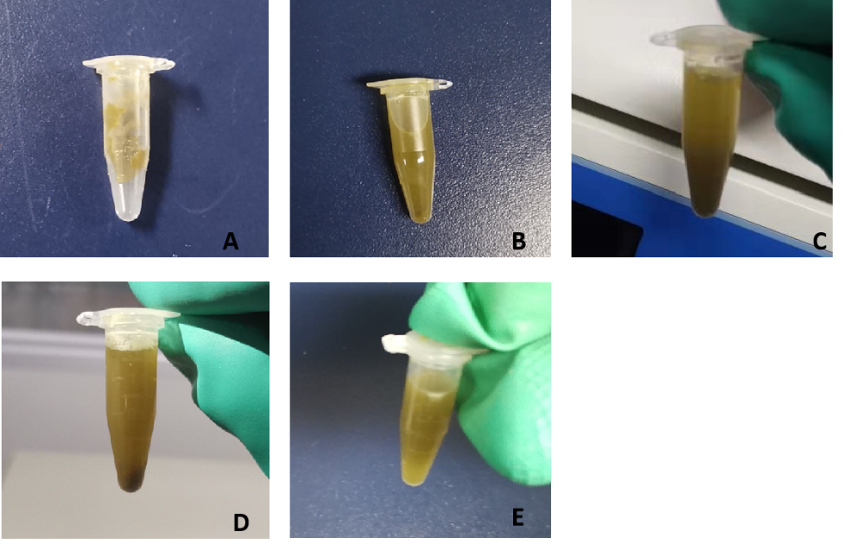

图1：粪便悬液的制备。A：200mg小鼠粪便样本。B：样本用2mL无菌氯化钠溶液 (0.9%) 稀释。C：涡旋5分钟得到重悬液。D：离心后得到沉淀和上清液。E：保留上清液，去除沉淀。

1. 立即将离心所得粪便悬液按照无菌传递要求传入隔离器内，对无菌小鼠进行粪菌移植。未使用的粪便悬液在洁净工作台内进行分装并冻存。

*注：5）-7）为可选步骤，主要用于粪便中含有未被消化的食物残渣等大颗粒较多的特殊粪便悬液制备。*

1. 粪便悬液分装保存
2. 开启洁净工作台，紫外灯灭菌30分钟。开启洁净工作台风机15分钟。
3. 将离心后的试管以及无菌1.5mL离心管外包装用酒精擦拭消毒后放入洁净工作台。
4. 在粪便悬液中加入10%无菌甘油，用封口膜将离心管密封后可在-80℃超低温冰箱中冷冻保存1-8周。
5. 动物粪便样本

参照人粪便样本。但猪、猴、牛、马、大熊猫等动物粪便样本易含有未被消化的食物残渣等大颗粒，一般需要5）-7）步骤。

1. 细菌样本

3.1 根据细菌的不同特性，选择合适的培养基，在特定温度和培养条件下进行细菌培养。冻存的菌液样本置37.5℃复苏10分钟后使用；菌冻干粉加入对应培养基后，置37.5℃复苏10分钟后使用。

3.2 一般细菌在培养后的8-10h达到对数期，用移液枪从对数生长期培养物中吸取1mL菌液于分光光度计样品池中，用紫外分光光度计检测OD600值（Optical Density）并确定菌液浓度。当OD600≈1时，菌液浓度约108-109cfu/mL。细菌原液以6000*×g* 离心5分钟后，去除上清液并将沉淀重悬于无菌PBS中制成约108-109cfu/mL细菌悬液。将该稀释菌液样本分装于灭菌离心管内密封，按照无菌传递要求将该样品传递进入隔离器内对动物进行灌胃。

3.3 取新鲜菌液或复苏后的菌液样本进行微生物灌胃移植 (微生物的肠道定植受粪便采取方法、处理温度、空气暴露时间等影响较大，所以菌量只是影响定植的一个环节，一般不进行严格要求) ，每周灌胃移植2次，一般菌群的定植周期约为一周，单菌或特殊致病菌的定植周期为2-4周。可依据SPF级小鼠预实验结果调整灌胃剂量和周期。

3.4 粪菌移植前和粪菌移植后7天分别收集新鲜小鼠粪便样品并称重。将200mg新鲜粪便样本溶于2mL无菌PBS中形成原液。原液涡旋5分钟，对于涡旋不能分解的样品再用匀浆机匀浆至无明显大颗粒。用无菌PBS (或脑心浸液肉汤培养基) 进行连续稀释，取1mL原液用9mL无菌PBS稀释制成一级稀释液，取1mL一级稀释液用9mL无菌PBS稀释形成二级稀释液，重复此步骤3-5次得到逐级稀释液，并将逐级稀释液分别接种在选择性培养基上培养18-24h后观察生长情况，以确定每克粪便中细菌的浓度。菌群移植7天后菌群定植情况见图2，单菌移植7天后单菌定植情况见图3。

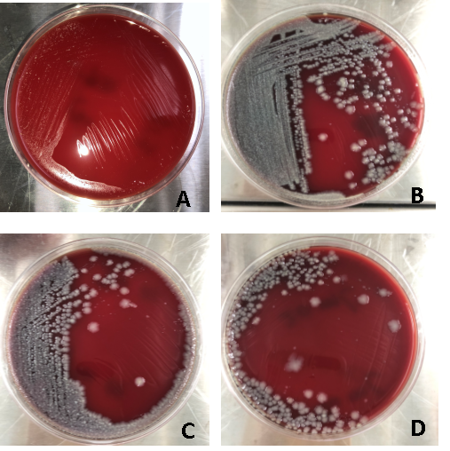

图2：菌群移植前后小鼠粪便样本培养情况。A：粪菌移植前将无菌小鼠粪便接种在哥伦比亚血平皿上，培养24h后无菌落生长。B：菌群移植7天后，小鼠粪便原液在哥伦比亚血平皿上培养24h后的菌落生长情况。C：10倍稀释液在哥伦比亚血平皿上培养24h后的菌落生长情况。D：100倍稀释液在哥伦比亚血平皿上培养24h后的菌落生长情况。

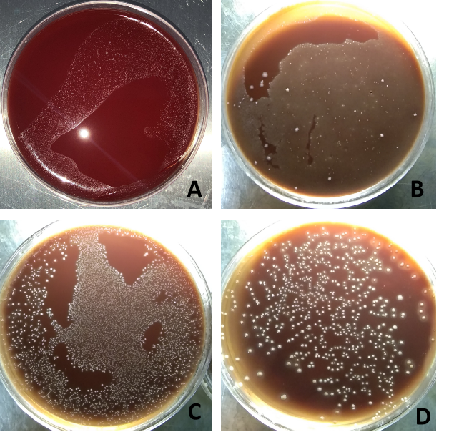

图3：单菌移植前后小鼠粪便样本培养情况。A：单菌移植前将无菌小鼠粪便样本接种在哥伦比亚血平皿上，培养24h后无菌落生长。B：单菌移植7天后，小鼠粪便10倍稀释液在哥伦比亚血平皿上培养24h后的菌落生长情况。C：100倍稀释液在哥伦比亚血平皿上培养24h后的菌落生长情况。D：10000倍稀释液在哥伦比亚血平皿上培养24h后的菌落生长情况。

二、无菌小鼠灌胃

1. 按照物品无菌传递要求，将密封装有菌液样品的离心管传递进入隔离器内。
2. 提前将8号或10号小鼠灌胃针和1mL注射器经高温高压灭菌后，按照物品无菌传递要求传入无菌隔离器内。
3. 用1mL注射器吸取菌液，将灌胃针与注射器相匹配，详细操作见视频1。
4. 打开笼盖，用右手拇指和食指提起小鼠尾巴中部，并将小鼠放置在笼盖上。
5. 称量小鼠体重，根据小鼠体重进行灌胃，灌胃量约为10μL/g。以每只无菌小鼠体重平均20g为例，小鼠灌胃的体积约200μL，菌量约2×107-2×108cfu。每次使用仅打开一次，未用完丢弃。
6. 用左手拇指和食指第一、二指节抓住无菌小鼠耳后的颈部皮肤将其拎起，用无名指和小指夹其背部皮肤和尾部将其固定，同时应防止动物窒息。使其头、颈和身体呈直线。
7. 灌胃针头从动物嘴角进入，压住舌头，抵住上颚，轻轻向内推进，进入食管后会有刺空感。
8. 将灌胃针沿咽后壁慢慢插入食道，回抽注射器无空气逆流方可注入菌液。
9. 观察动物的反应，如无过度挣扎，可尝试推注，如阻力较小可推注所有药物，如阻力过大或动物反应剧烈，呼吸受阻，可缓解后再进行灌胃操作。
10. 松开动物，观察动物呼吸，如无呼吸异常，可确定灌胃成功。
11. 为提高微生物移植效果，可用等量菌液对小鼠下腹部和背部皮肤进行涂抹（以皮肤被毛浸湿为准），小鼠可通过自身或相互舔舐摄取菌群；对于未断奶仔鼠的微生物移植，可在母鼠乳头部位涂抹菌液。

*注：样本量根据具体实验方案和动物数量自行调整(200mg粪便/只/次) 。常规菌群移植实验一周内灌胃2-3次(致病菌除外) 可完成定植，仔鼠由于灌胃量较少，可灌胃3-5次完成定植。*



视频1：无菌小鼠灌胃操作。

三、细菌定植检测(可选)

1. 无菌小鼠灌胃成功一周后取粪便样本并留样进行16s rRNA测序或PCR检测。
2. 将1mL EP管高压灭菌后传入隔离器内。
3. 粪便采集：双手进入隔离器后，固定小鼠，使其双手抓住笼盖，将其尾部提起，用手指轻轻按压小鼠下腹部，刺激小鼠排便，粪便样本放入对应编号的EP管中。
4. 将EP管接口处使用封口胶封口后按照无菌传递物品要求，将其传出隔离器。
5. 将装有样本的EP管立即至于-80℃保存。建议保存时间在3-6个月。
6. 粪便样本和原始菌液同时进行16s rRNA测序或PCR检测，评估细菌定植情况。PCR分析，V3区或V6区多样性分析相似度达95%以上即定植成功。

**溶液配方**

无菌处理说明：

1. 灌胃针、1.5mL离心管、15mL离心管、纱布、滤筛等物品经132℃，60分钟高温高压灭菌达到无菌状态。
2. 物品传递时所需3%过氧乙酸配制液：
3. 原液配制：将过氧乙酸A液和B液按1：1体积混合，在室温下静置24小时。
4. 工作液配制：取原液用灭菌水(纯水经132℃，60分钟高温高压灭菌) 稀释4倍，制成为过氧乙酸3%的稀释液。

**致谢**

感谢魏泓教授团队全体成员的建议和帮助。已发表的使用过本实验方案的部分文章如下：

Huang, Z. Y., Chen, J., Li, B. L., Zeng, B., Chou C-H., Zheng, X, Xie, J. W., Li, H., Hao, Y., Chen, G. Pei, F. X., Shen, B., Kraus, V. B., Wei, H., Zhou, X. and Cheng. L. [Faecal microbiota transplantation from metabolically compromised human donors accelerates osteoarthritis in mice](https://pubmed.ncbi.nlm.nih.gov/24062413/). *Ann Rheum Dis* 0:1-11.

Huang, Z., Chen, J., Li, B., et Zeng, B., Chou, C. H., Zheng, X., Xie, J., Li, H., Hao, Y., Chen, G., Pei, F., Shen, B., Kraus, V. B., Wei, H., Zhou, X. and Cheng, L. (2020). [Faecal microbiota transplantation from metabolically compromised human donors accelerates osteoarthritis in mice](https://pubmed.ncbi.nlm.nih.gov/32205337/). *Ann Rheum Dis* 79(5): 646-656.

Jiang, W., Wang, X., Zeng, B., Liu, L., Tardivel, A., Wei, H., Han, J., MacDonald, H. R., Tschopp, J., Tian, Z. and Zhou R.. (2013). [Recognition of gut microbiota by NOD2 is essential for the homeostasis of intestinal intraepithelial lymphocytes](https://pubmed.ncbi.nlm.nih.gov/24062413/). *J Exp Med* 210 (11): 2465-2476.

Ren, W., Wang, P., Yan, J., Xue, G., Zhang, Q., Pan, F., Wu, G., Hu, Y., Guo, Q., Lu, A., Zhang, X., Zhou, R., Tian, Z., Zeng, B., Wei, H., Strober, W., Zhao, L. and Meng, G. [Melatonin alleviates weanling stress in mice: Involvement of intestinal microbiota](https://pubmed.ncbi.nlm.nih.gov/29196621/). J Pineal Res. 2018. 64(2).

Wong, S. H., Zhao, L., Zhang, X., Nakatsu, G., Han, J., Xu, W., Xiao, X., Kwong, T. N. Y., Tsoi, H., Wu, W. K. K., Zeng, B., Chan, F. K. L., Sung, J. J. Y., Wei, H. and Yu, J. (2017). [Gavage of fecal samples from patients with colorectal cancer promotes intestinal carcinogenesis in germ-free and conventional mice](https://pubmed.ncbi.nlm.nih.gov/28823860/). *Gastroenterology* 153(6): 1621-1633.e6.

Yao X, Zhang C, Xing Y,. (2017). [Remodelling of the gut microbiota by hyperactive NLRP3 induces regulatory T cells to maintain homeostasis](https://pubmed.ncbi.nlm.nih.gov/29196621/). *Nat Commun* 8(1): 1896.

Zhang, Q., Pan, Y., Yan, R., Zeng, B., Wang, H., Zhang, X., Li, W., Wei, H. and Liu, Z. (2015). [Commensal bacteria direct selective cargo sorting to promote symbiosis](https://pubmed.ncbi.nlm.nih.gov/26237551/). *Nat Immunol* 16(9): 918-926

Zhang Q, Pan Y, Zeng B, (2019) [Intestinal lysozyme liberates Nod1 ligands from microbes to direct insulin trafficking in pancreatic beta cells](https://pubmed.ncbi.nlm.nih.gov/31201384/). *Cell Res* 29(7): 516-532.

Zhao, L., Zhang, F., Ding, X., Wu, G., Lam, Y. Y., Wang, X., Fu, H., Xue, X., Lu, C., Ma, J., Yu, L., Xu, C., Ren, Z., Xu, Y., Xu, S., Shen, H., Zhu, X., Shi, Y., Shen, Q., Dong, W., Liu, R., Ling, Y., Zeng, Y., Wang, X., Zhang, Q., Wang, J., Wang, L., Wu, Y., Zeng, B., Wei, H., Zhang, M., Peng, Y. and Zhang C. (2018) [Gut bacteria selectively promoted by dietary fibers alleviate type 2 diabetes](https://pubmed.ncbi.nlm.nih.gov/29590046/). *Science* 359(6380): 1151-1156.

Zheng, P., Li, Y., Wu, J., Zhang, H., Huang, Y., Tan, X., Pan, J., Duan, J., Liang, W., Yin, B., Deng, F., Perry, S. W., Wong, M. L., Licinio, J., Wei, H., Yu, G. and Xie, P. (2019). [Perturbed Microbial Ecology in Myasthenia Gravis: Evidence from the Gut Microbiome and Fecal Metabolome](https://pubmed.ncbi.nlm.nih.gov/32440491/). *Adv Sci (Weinh)* (18): 1901441.

Zheng, P., Zeng, B., Liu, M., Chen, J., Pan, J., Han, Y., Liu, Y., Cheng, K., Zhou, C., Wang, H., Zhou, X., Gui, S., Perry, S. W., Wong, M. L., Licinio, J., Wei, H. and Xie, P. (2019). [The gut microbiome from patients with schizophrenia modulates the glutamate-glutamine-GABA cycle and schizophrenia-relevant behaviors in mice](https://pubmed.ncbi.nlm.nih.gov/30775438/). *Sci Adv* 5(2): eaau8317.

Zheng P, Zeng B, Zhou C, Zheng, X., Wang, H., Shen, X., Li, H., Jiang, Q., Zhao, J., Meng, Z. X., Li, P., Chen, Z., Wei, H. and Liu, Z. (2016). [Gut microbiome remodeling induces depressive-like behaviors through a pathway mediated by the host's metabolism](https://pubmed.ncbi.nlm.nih.gov/31201384/). *Mol Psychiatry* 21(6): 786-96.

**参考文献**

秦川. (2007).常见人类疾病动物模型的制备方法.*北京大学医学出版社*,1:10-15.

Bárcena, C., Valdés-Mas, R., Mayoral, P., Garabaya, C., Durand, S., Rodríguez, F., Fernández-García, M. T., Salazar, N., Nogacka, A. M., Garatachea, N., Bossut, N., Aprahamian, F., Lucia, A., Kroemer, G., Freije, J. M. P., Quirós, P. M. and López-Otín, C. (2019). [Healthspan and lifespan extension by fecal microbiota transplantation into progeroid mice](https://pubmed.ncbi.nlm.nih.gov/31332389/). *Nat Med* 25(8): 1234-1242.

Faith, J. J., Ahern, P. P., Ridaura, V. K., Cheng, J. and Gordon, J. I. (2014). [Identifying gut microbe–host phenotype relationships using combinatorial communities in gnotobiotic mice](https://pubmed.ncbi.nlm.nih.gov/24452263/). *Sci. Transl Med* 6(220): 220ra11-220ra11.

Hamilton, M. J., Weingarden, A. R., Sadowsky, M. J. and Khoruts, A. (2012). [Standardized frozen preparation for transplantation of fecal microbiota for recurrentClostridium difficileinfection](https://pubmed.ncbi.nlm.nih.gov/22290405/). *Am J Gastroenterol Suppl* 107(5), 761-767.

Hu, X., Guo, J., Zhao, C., Jiang, P., Maimai, T., Yanyi, L., Cao, Y., Fu, Y., and Zhang, N. (2020). [The gut microbiota contributes to the development of Staphylococcus aureus-induced mastitis in mice](https://pubmed.ncbi.nlm.nih.gov/32341472/). *ISME J*14(7):1897-1910*.*

Lee, S. M., Donaldson, G. P., Mikulski, Z., Boyajian, S., Ley, K., and Mazmanian, S. K. (2013). [Bacterial colonization factors control specificity and stability of the gut microbiota](https://pubmed.ncbi.nlm.nih.gov/23955152/). *Nature* 501(7467): 426-429.

Lin, C., Wan, J., Lu, Y., Zhang, H., Chen, X., Su, Y., and Zhu, W. (2019). [Active bacterial communities of pig fecal microbiota transplantation suspension prepared and preserved under different conditions](https://pubmed.ncbi.nlm.nih.gov/31076926/). *AMB Express* 9(1): 63.